基于初中学生计算思维培养的信息技术教学方法研究

以《C++程序设计》课程为例

**摘要：**计算思维作为21世纪数字公民的基本素养，引起了越来越多教育者的关注。作为我国基础教育阶段的重要时期，在中小学培养中小学生的计算思维被广大教育者重点关注。2017年普通高中信息技术课程标准首次提出将计算思维作为信息技术学科的核心素养之一。计算思维是一种思维方式，其最本质的特征是抽象，学习者可利用计算思维对遇到的问题进行分解、抽象、概括、归纳，最终形成解决问题的方案。本文采用文献研究法对国内外研究文献进行深入研究，并结合生态城区域中学生特点及实际教学体验，提出在《C++程序设计》实际教学中如何培养学生计算思维的具体教学方法，如案例、基于项目和任务驱动等教学方法，吸引学生学习兴趣，丰富课堂内容，让学生在学习中培养计算思维能力。在研究过程，由于计算思维的抽象性，学生计算思维的评价存在一定的困难，这将在后续研究中继续探索。

**关键字：**计算思维 抽象 教学方法 问题解决

**一、引言**

Diskstra曾说过：“我们所使用的工具影响着我们的思维方式和思维习惯，从而也将深刻地影响着我们的思维能力。”[1]计算思维作为人们一种特殊的思维方式，自提出之日起，影响着人们生活的各个方面。生活中数据统计、生物以及经济等领域的转变，均受到了计算思维的影响。周以真提出计算思维的培养要从孩子的儿童时期开始[2]；在K-12教育阶段，通过LOGO、BASIC等语言编程的教授，培养学生的计算思维；不仅如此，还在数学、工程设计等学科中，融入计算思维教育，借助于其他学科的思维框架，拓展学生每一个思维技能。因此，计算思维能力的培养在教育中发挥着主导性的作用。本文通过文献综述，结合一线教学实践，从计算思维的内涵与特征出发，强调中学阶段学生计算思维培养的重要性，通过《C++程序设计》课程中三个教学阶段教学方法的设计与使用，培养中学生的计算思维能力。

**二、计算思维的内涵与特征**

**2.1 计算思维的内涵**

在心理学上，思维是指在已有知识经验的基础上，对客观事物的间接的、概括的反映。它借助语言、表象或动作实现，是认知活动的高级形式[3]。然而计算思维作为计算机科学的核心，最早由美国卡内基梅隆大学周以真教授提出，到目前为止对计算思维概念还没有明确统一的界定，周教授指出：计算思维是关于问题解决、系统设计和理解人类行为的思维方式，属于人类分析思维的一种，几乎接近于计算的基础概念；它旨在能够让学生“像计算机科学家”一样去思考问题、解决问题 [4]。计算思维更接近于人类解决问题时用到的数学思维；设计和评价一个复杂系统时的工程思维；以及理解可计算性、智能性和人类思维方式时的科学思维[5]。

追溯计算思维的发展史，最早在20世纪下半叶就已出现计算思维一词，那时候学者们将计算思维等同于程序思维和算法思维；直到2006年，在周以真教授的引领下计算思维再度兴起，逐渐发展并被纳入各国课程标准之中。目前国内2017年普通高中信息技术课程标准中对计算思维的定义：计算思维是指个体运用计算机科学领域的思想方法，在形成问题解决方案的过程中产生的一系列思维活动；是学习者在活动过程中采用计算机处理问题的方式来界定问题、抽象特征、建立结构模型、合理组织数据；并形成与计算机算法类似的方案，将其迁移到与之相关的其他问题解决中[6]。

**2.2 计算思维的特征**

以“计算思维”为关键词进行检索，陈鹏[7]等人提取出抽象、算法思维和问题解决三个计算思维特征描述中最常使用的词汇；John Woollard和Cynthia Selby[8]提取出计算思维五个核心词：抽象化、分解、算法思维、归纳和评价。周以真教授提出计算思维的本质是抽象，计算思维不是计算机的思维方式，而是人的思维过程，并且是数学思维、工程思维和科学思维的互补与融合[9]。

根据以上观点，计算思维是区别于计算机程序的一种思维方式，它是一种发散式的思维方式，结合目前中学生C++程序设计教学过程，提取出计算思维的六个特征词，如图1。

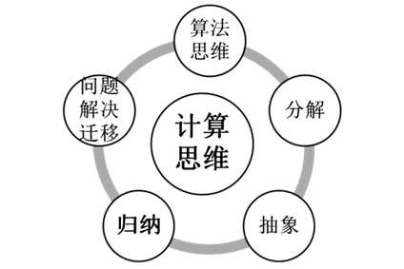

图1.计算思维的特征

本文主要以此特征为主，提出符合《C++程序设计》课程的教学方法，利用计算思维解决问题后，学习者可以对所学进行迁移，解决学习过程中出现的新问题。因此，在图中计算思维的特征一直围绕着计算思维。

**2.3 中学生信息技术培养计算思维的必要性**

计算思维作为一种由知识转化能力，再由能力递进为思维的一种高级思维活动，信息技术课程中程序设计模块最能反映其计算思维能力的内容。《C++程序设计》课程教学培养学生科学的思维方式，运用科学的思维方式来分析问题，解决问题。

生态城区域的中学生在小学五年级便开始学习Scratch编程，七年级利用“海龟”例子介绍Python语言。然而计算思维的培养不仅仅是编程教育，其更关注的是利用信息技术解决问题的能力，强调在真实体验与实践应用中发展学生利用信息技术思考与解决问题的独特能力；根据上文提出的计算思维核心概念，选取合适的教学方法在中学编程教育中尤为重要。

**三、中学生思维特点分析**

生态城区域中学生平均年龄为12-14岁，皮亚杰提出的认知发展理论对个体的智力发展按照年龄分成了感知运动阶段（０-２岁）、前运算阶段（２-７岁）、具体运算阶段（7-１２岁）、形式运算阶段（１２-１５岁）四阶段[10]，如图2所示。

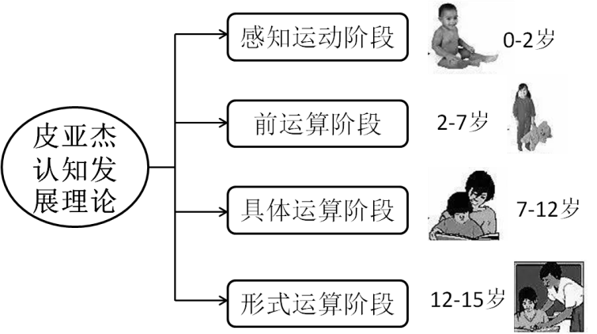

图2.皮亚杰认知发展理论

皮亚杰认为最高级的思维形式便是形式运算，主要表现在以下两个方面。

**3.1 个体的思维形式摆脱思维内容。**

形式运算阶段的个体，思维能力已发展到成熟阶段，它们有能力处理假设；此外，处于形式运算阶段的个体能运用符号进行思维。他们能在头脑中把形式和内容分开，使思维超出所感知的具体事物或形象，进行抽象的逻辑思维和命题运算[11]。

这个阶段的中学生能够摆脱现实的影响，关注假设的命题，可以对假言命题作出逻辑的和富有创造性的反映。学生遇到问题不在是直接观察表面现象，且能够运用思维进行思考，进行分析与假设，中学生的这种建立假设、验证假设的能力，使其思维更具有深度和广度。

**3.2 个体能够进行假设演绎推理**

假设-演绎推理是先提出各种解决问题的可能性，再系统地评价和判断正确答案的推理方式。假设-演绎主要分为提出假设并进行演绎，寻求可能的现实性，找到正确答案。

中学阶段学生主要以C++语言程序设计为主，程序设计中以算法为引导，引导学生对程序语言的学习。该阶段的学生遇到问题时会先提出各种解决问题的可能性，然后系统地评价和判断正确答案的推理方式，再运用逻辑分析和验证，最后确定事实。

生态城作为一个绿色、开放的新型生态城市，该区域的学生来自全国各地，学生视野开阔，见识面宽广，具有较强的科学素养，对于新知识接受能力强；很多学生在小学阶段接触过模块化编程课程。因此，在学习《C++程序语言设计》课程时学生更加得心应手。

**四、《C++程序设计》实际教学中计算思维的培养方法**

计算思维的培养一直以来受到教育者的广泛关注，高等教育阶段主要是利用计算工具，采用游戏化教学方式，在计算机学科、STEM教育中融入计算思维的培养；中学生计算思维的教育主要是利用程序语言，采用项目式教学、任务驱动教学方式，在可视化编程、程序设计课程中通过程序设计解决生活问题、数学问题和物理问题，培养学生的计算思维能力；儿童则通过数学和语言等的教授，来体验无限和递归的概念，从儿童时期就需要从生活中培养计算思维能力[12]。

在本研究中，笔者从C++程序设计教学实践出发，将教学过程分为三个阶段，以计算思维的特征为主，提出在每个阶段培养学生计算思维的教学方法，如图3所示。

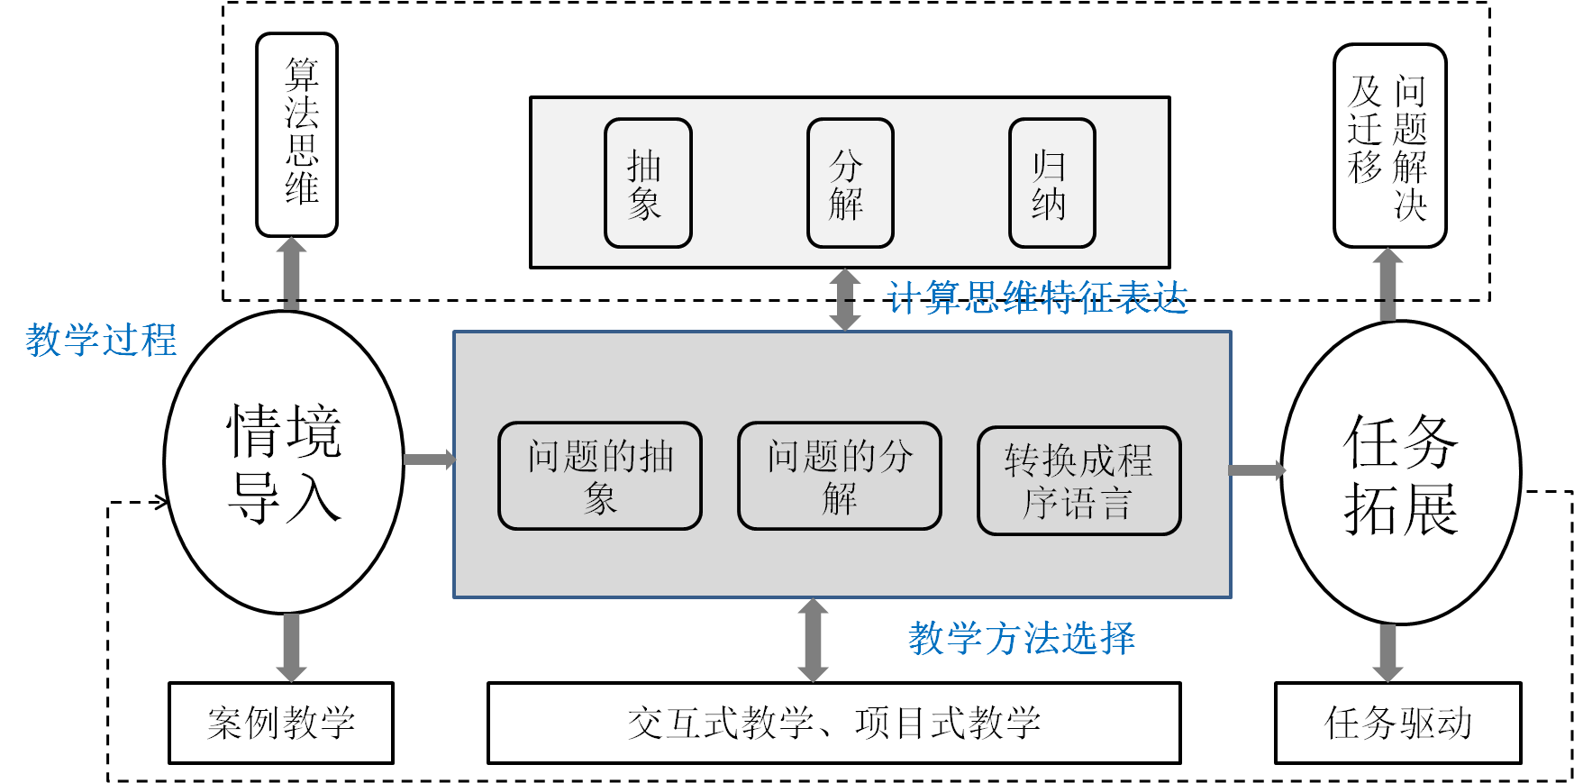

图3.教学过程中计算思维的培养方法

**4.1 生活情景导入教学**

算法思维作为计算思维的特征之一，在计算思维的培养中起着基础性的铺垫作用。然而计算思维的培养不仅局限于程序设计课程，它贴近于每个人的生活，教育者应该关注生活中的每一个细节，将计算思维生活化，才能够激发学生的学习兴趣，达到良好的教学效果。

最近，由于天气突变，进入换季期，小明的衣柜里只有单衣，妈妈让他把床底柜中的棉衣与衣柜中的单衣进行互换。小明奇思妙想，借助了床这一中间变量，迅速地完成了衣服的互换。这样的互换与C++程序设计中交换两个变量的值案例不谋而合，C++中已知a、b两个数值，需要将两个数值互换[13]，这时候就需要借助第三个变量进行。教学过程中，教师通过案例教学法利用生活中的实际案例向学生展示算法思维，教师利用动画演示该过程，让学生更加直观地了解问题、分析问题。

在本研究中，主要以案例教学法导入课程的讲解。例如生活中的时间分配，收纳整理，NSF自助餐厅的取餐搭配等，在实际教学中，将这些问题思维化，抽取出其中蕴含的算法思维，转换成能够利用程序语言解决的问题，提出解决方案。

**4.2 运用思维概括抽象**

抽象、分解、归纳作为计算思维的特征，一直以来被广大研究者关注。根据皮亚杰认知理论，当学生遇到问题时，首先会将思维与内容相结合，形成自己的假设；然后将遇到的问题进行内化分析，抽象归纳和概括就是计算思维的外显，形成一种完善的问题解决思维方式。

在课程教授过程中，不论是换季衣物的拿出与收起，还是a、b两个数值得彼此互换，都需要借助第三个变量进行，因此将问题分解，首先需要定义三个变量；其次探究三个变量如何进行交换。教师在教授过程中将问题抛给学生，学生合作探究，在探究过程中引发思考，提出其他相关知识。例如，当学生在探究应该首先释放a值的存储空间时，会更进一步引发关于计算机存储空间问题的思考。

教师在讲授过程中采用交互式教学法和基于项目的教学方法相结合，教师在教授的过程中，讲练结合，教师不再是课堂的主体，课堂也不再是教师的独角戏，而是成为课堂的引导者。基于项目的教学中学生的知识来源于对问题的认知和解决问题的过程，计算思维胡操作性概念就是解决问题，在教学过程中让学生发现问题，解决问题，进而达到知识的拓展和有意义学习[14]。

**4.3 运用计算思维解决问题**

美国国际教育技术协会和美国计算机教师协会结合计算思维表现特征给其指定了一个操作性的概念，即计算思维是一个解决问题的过程，因此问题解决在计算思维培养中是将其无形的思维方式落实到一个具体化、形象化的载体之中。

在教学过程中，教师向学生展示任务，将再现式教学转变为探究式学习。教师讲授完案例后，学生将知识吸收、消化，利用拓展问题来检验对知识的掌握和理解。例如，可以让学生探究一下将a、b两个数中较大的数输出。

任务驱动教学法是一种建立在建构主义学习理论基础上的教学法，它主要以问题解决为主，让每一位学生都能根据自己对当前问题的理解，运用共有的知识和自己特有的经验提出方案、解决问题，获得良好的教学效果。

生态城区域内学生的学习水平参差不齐，在给学生布置任务时参照维果茨基的最近发展区原理，为处于不同发展区的学生提供最接近、最易达到的教学内容，让学生能够“跳一跳，够得着”，提高学生的学习兴趣。其次，分层教学和任务驱动能够使学生从知识、技能和能力方面得到普遍提高，让每个层次的学生都能够获得成功的体验。

**五、结语**

本文以计算思维特征为出发点，结合一线教学实践和生态城区域中学生具体学情出发，根据信息技术课程标准提出以计算思维培养为核心的教学方法，并将该方法应用于真实课堂教学中，提高学生计算思维的能力。文章中理论与教学相结合，教学与学生特征相结合，从基层研究出发，笔者提出的教学方法在课堂教学中提高了学生的学习兴趣，取得了良好的教学效果。但是在研究过程中也遇到了一些困难：

一、计算思维作为一种思维方式，由于其抽象性目前仍难以进行测量和评价。

二、计算思维培养课程的实施，对目前教师的教学能力有了更高的要求，教师的专业化发展将可能是阻碍计算思维能力培养的因素。

三、本文中提出的培养计算思维的教学方法，其真正的效果还需要进一步进行实证。

在后续的实践研究中，将以上述三个方面为出发点，结合实际教学案例重点分析，为计算思维的培养提供一定的实践基础。

**参考文献：**

[1] 王飞跃.面向计算社会的计算素质培养:计算思维与计算文化[J].工业和信息化教育,2013,(6):4-8.

[2][5][9] Jeannette M. Wing. Computational thinking and thinking about computing [J]. Philosophical Transactions of the Royal Society A: Mathematical Physical and Engineering Sciences, 2008, 366(1881): 3717-3725.

[3] 张厚粲. 心理学[M].高等教育出版社.2015.

[4] Jeannette M. Wing. Computational Thinking [J].Communications of the ACM,2006, 49(3):33-35.

[6] 普通高中信息技术课程标准2017年版，中华人民共和国教育部制定.

[7] 陈鹏，黄荣怀，梁跃，张进宝. 如何培养计算思维-基于2006-2016年研究文献及最新国际会议论文[J]. 现代远程教育研究，2018（01）：98-112.

[8] Selby C,Woolard J. Computational thinking: the developing definition [DB/OL]. [2017-07-12]. http://eprints.soton.ac.uk/356481.

[10] 孙清祥. 论皮亚杰认知发展阶段理论及其对教育的启示分析[J]. 南昌高专学报,2012,27(01):64-66.

[11] 张蓓,阳德华,韩露.皮亚杰认知发展理论对早期阅读活动的启示[J].教育与教学研究,2015,29(03):126-129.

[12] Shuchi Grover and Roy Pea1, Computational Thinking in K-12 A Review of the State of the Field [J]. Educational Researcher,2013,42(1):38-43.

[13] 胡慧君. 基于计算思维的 C 语言程序设计教学方法研究[J] . 科教导刊，2013.09.060：117-118.

[14] PBL本质上是“关于自由的教育”[EB/OL]. Aha社会创新学院. https：//mp.weixin.qq.com/s/d12qEJ9rgaR7_Kv7niONKw, 2018.10.11.